5.1.1

查看初始用户文件夹信息

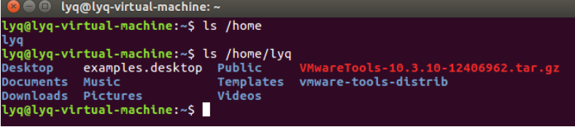

查看各个用户相关信息

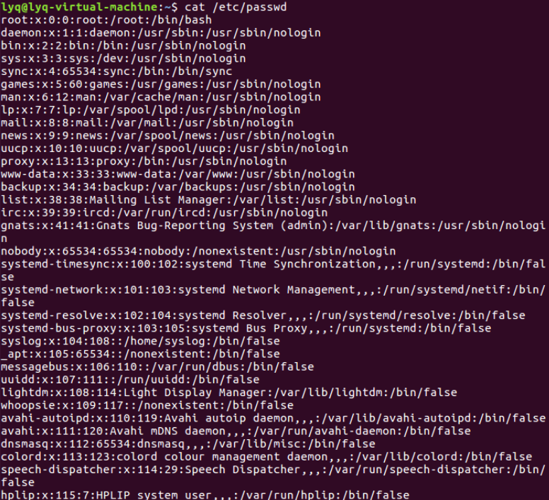

5.1.2创建和管理用户

1.创建用户

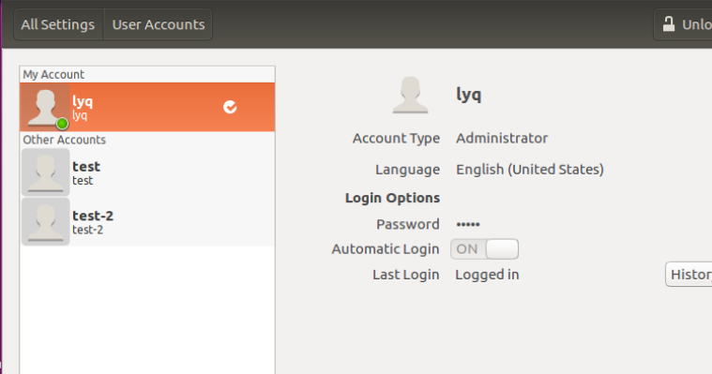

界面出于锁定状态，无法修改，点击unlock

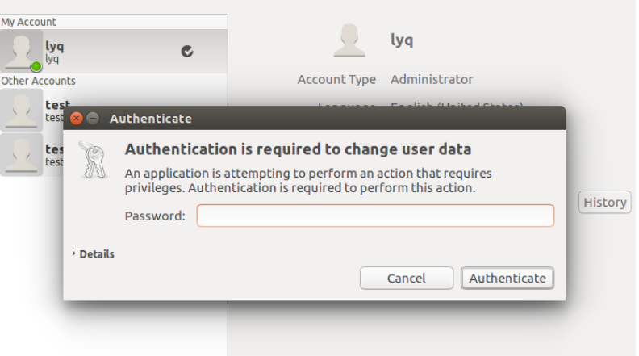

添加用户abc

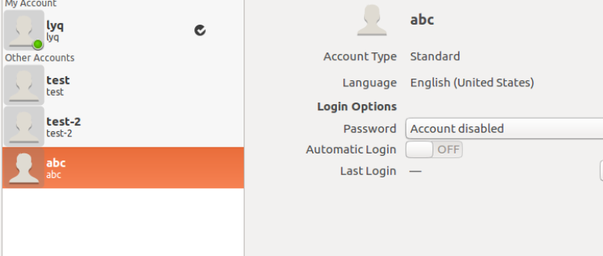

完善信息

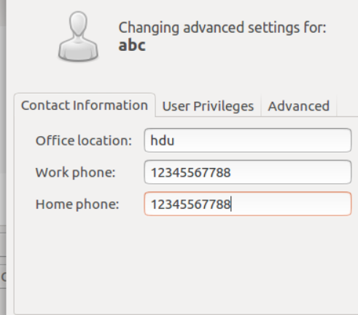

删除用户

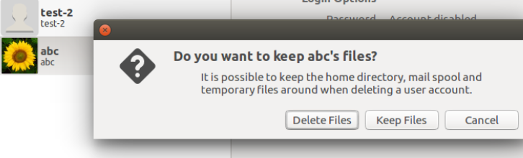

5.1.3

1.创建用户组

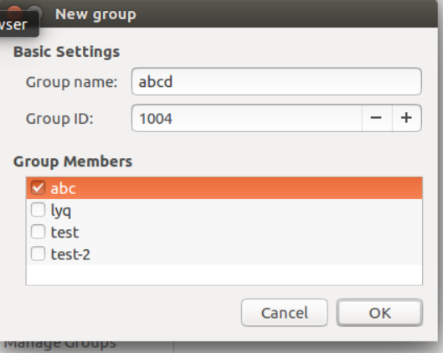

2.用户组属性

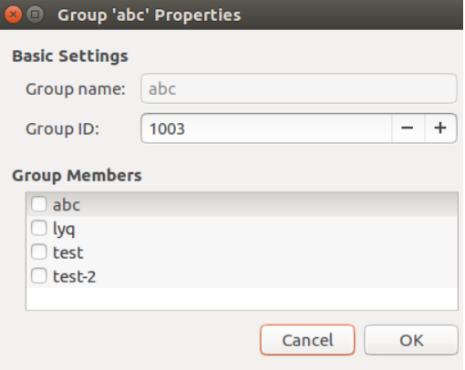

3.删除用户组

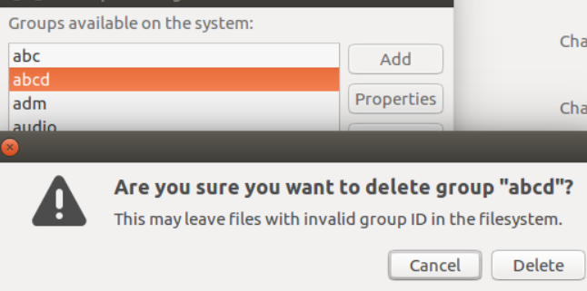

5.2.2

1、添加用户

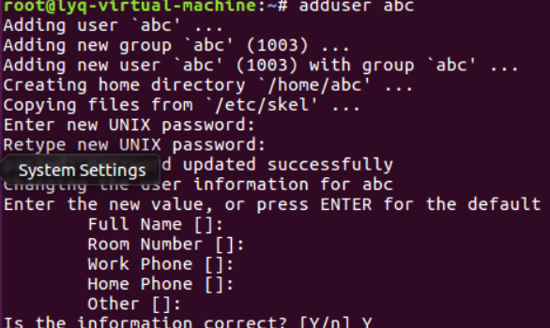

2、查找用户并显示用户信息

-l 列出用户账号名称、真实姓名、专属目录、转信地址、电子邮件状态等等用户信息。

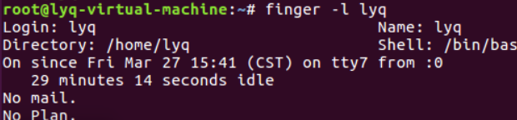

-s 列出用户账号名称、真实姓名、登陆主机、闲置时间、登陆时间等等信息



3、更改用户密码

passwd 用于更改密码。普通用户只能改自己密码，root用户则可以修改全部用户的密码。passwd <参数> <用户名>

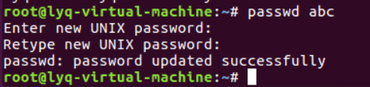

4、修改用户登陆信息

usermod 用于修改某个用户的登陆名、主目录等相关信息。

usermod <参数> <用户名>

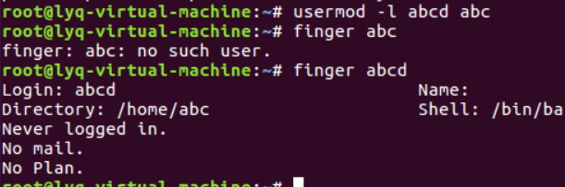

5、显示用户ID

id 用于显示系统某个用户的UID、GID等识别信息

id <参数> <用户名>



6、修改个人信息

chfn 修改用户基本信息

chfn <参数> <用户名>

-f 修改用户真实姓名

-h 修改电话

-r 修改房间号

-w 修改办公电话

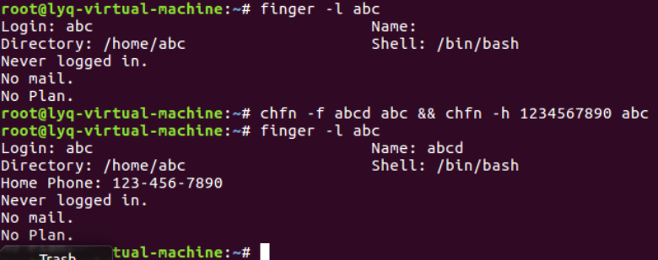

7、删除用户

deluser <参数> <用户名>

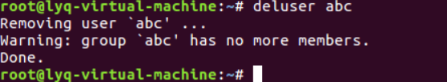

5.2.3

1、添加用户组

添加普通用户组



添加系统用户组

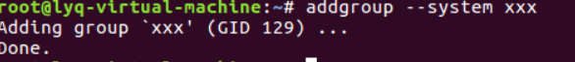

2、显示组内用户

groups 显示某个组里的用户

groups <用户组名>

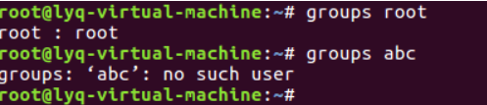

3、修改用户组信息

groupmod 命令用于更改用户组名称、id信息

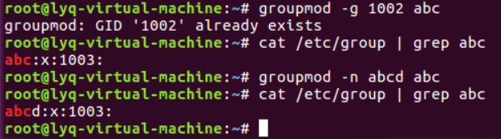

4、删除用户组

delgroup <参数> <用户组名>

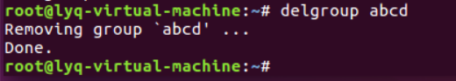

5.3.1权限描述

查看文件权限

ls -l

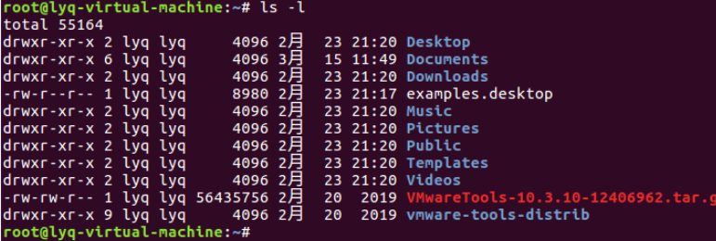

5.3.2常用权限管理命令

1.chmod 修改文件/文件夹权限

chmod <参数> <文件/文件夹>

-c 显示指令修改过程，仅限回报更改部分





2.chown 修改文件或者目录的归属用户或归属组

chown <参数> <用户名/组名> <文件名/目录>

修改文件归属用户为lyq

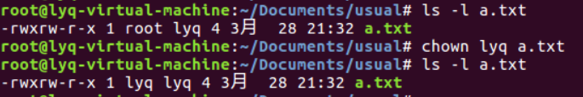

修改归属组为root

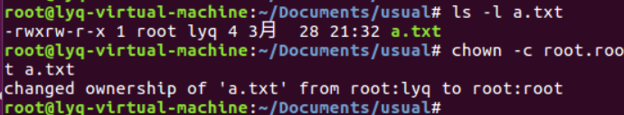

3.chgrp 专门用于修改文件或者目录的归属组

chgrp <参数> <组名> <文件/文件夹>

修改文件归属组为lyq

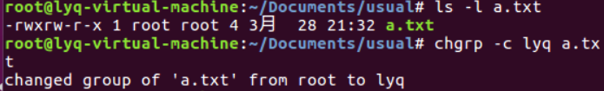

递归地修改目录及其包含文件的归属组

